엑셀 데이터 통합
  - 024페이지 기본 사용법과 문제풀이
1월·2월·3월 표를 하나로 모아 평균이나 합계를 구합니다. 통합 메뉴에서 계산 방법과 원본 범위를 지정하면 Excel이 같은 품명이나 회사명의 자료를 묶어 계산합니다.

이 단원에서 풀 문제
문제 | 계산할 내용 | 통합 함수
기출유형 01 | 품명별 판매수량·단가·매출액의 1~3월 평균 | 평균
기출유형 02 | 회사명이 물류 또는 유통으로 끝나는 자료의 합계 | 합계

실습 파일 열기
024_데이터통합_실습.xlsx를 열고 아래쪽 시트 탭을 클릭합니다. 노란 결과 칸은 직접 실습할 곳이고, 정답 시트에는 실제 Excel 통합 기능으로 만든 결과가 들어 있습니다.
시트 이름 | 사용 방법
사용안내 | 문제 조건과 메뉴 경로 확인
분석작업-1 | 품명별 평균 직접 만들기
평균통합_정답 | 평균 결과 비교
분석작업-2 | 물류·유통 조건 합계 직접 만들기
조건통합_정답 | 조건 합계 결과 비교

처음 보는 용어
용어 | 쉬운 뜻
통합 | 여러 표의 자료를 한 표에 모아 계산하기
참조 | 계산에 사용할 원본 셀 범위
이름표 | 품명·회사명 또는 판매수량 같은 행·열 제목
평균 | 더한 값을 자료 개수로 나누기
와일드카드 * | 글자 여러 개를 대신하는 기호
먼저 실습 시트 탭을 우클릭 → 이동/복사 → 복사본 만들기 체크 → 확인으로 복사하세요. 복사한 시트에서 연습하면 처음 자료를 다시 사용할 수 있습니다.
사진에서 흐린 2월 우리물류는 학습용으로 판매수량 49, 단가 380,000을 채웠습니다. 이 교재의 조건 합계는 이 값을 기준으로 계산합니다.

1 표의 위치와 통합 메뉴 찾기
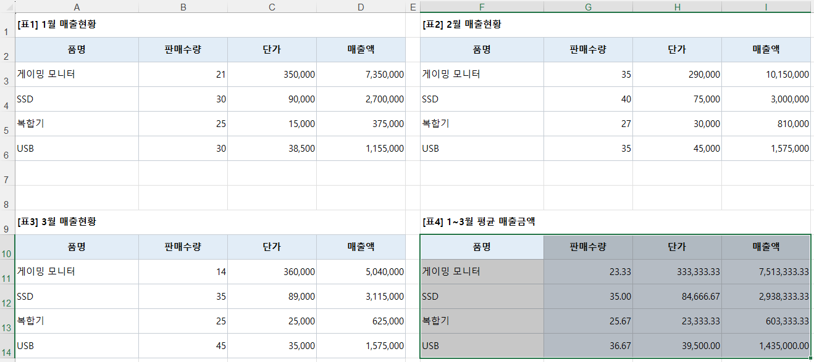
실제 Excel 화면 월별 원본 3개와 오른쪽 아래 결과 표

원본과 결과 범위 구분하기
구분 | 셀 범위 | 포함할 내용
1월 원본 | A2:D6 | 머리글 + 자료 4행
2월 원본 | F2:I6 | 머리글 + 자료 4행
3월 원본 | A10:D14 | 머리글 + 자료 4행
평균 결과 | F10:I14 | 머리글 + 품명 4행
조건 합계 결과 | F10:I12 | 머리글 + 조건 2행
월 제목이 적힌 1행과 9행은 원본에 넣지 않습니다. 품명 또는 회사명과 판매수량·단가·매출액이 적힌 머리글은 포함합니다. 결과 표는 원본에 추가하지 않습니다.

메뉴 찾아가기
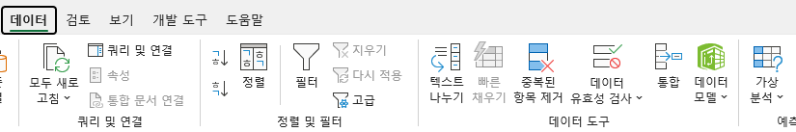
실제 Excel 데이터 탭 데이터 도구 그룹 오른쪽의 통합 버튼
1. 결과가 들어갈 범위를 먼저 선택합니다. 수식 입력줄 왼쪽 이름 상자에 F10:I14 또는 F10:I12를 입력하고 Enter를 누릅니다.
2. 상단 데이터 탭을 클릭합니다.
3. 데이터 도구 그룹에서 통합을 클릭합니다. 창이 좁으면 데이터 도구가 접혀 있을 수 있으므로 그룹을 펼칩니다.
통합은 셀에 함수를 입력하는 작업이 아닙니다. 통합 창의 함수 목록에서 평균 또는 합계를 고릅니다.

2 기출유형 01 품명별 평균 만들기
분석작업-1 시트에서 품명별 1~3월 판매수량·단가·매출액 평균을 표4에 구하세요.

선택부터 확인까지
1. 분석작업-1의 복사본에서 결과 범위 F10:I14를 선택합니다.
2. 데이터 → 데이터 도구 → 통합을 클릭합니다. 함수 목록에서 평균을 선택합니다.
3. 참조 칸을 클릭한 뒤 1월 원본 A2:D6을 마우스로 선택하고 추가를 누릅니다.
4. 같은 방법으로 2월 F2:I6 선택 → 추가, 3월 A10:D14 선택 → 추가를 누릅니다.
5. 모든 참조 영역에 원본 3개가 있는지 확인합니다. 이전 문제의 범위가 남아 있으면 선택 후 삭제합니다.
6. 사용할 이름표에서 첫 행과 왼쪽 열을 모두 체크합니다. 원본 데이터에 연결은 해제합니다.
7. 확인을 누릅니다. 표4에 제품별 평균이 채워집니다.
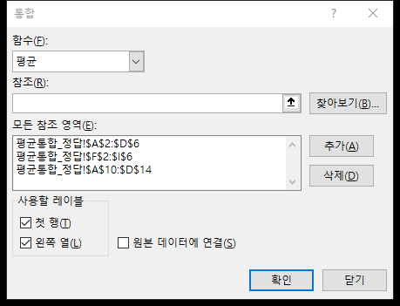
실제 Excel 통합 창 평균, 원본 3개, 첫 행·왼쪽 열 체크

참조를 선택하기 어려우면
참조 칸 오른쪽 작은 위쪽 화살표를 누르면 창이 작아져 표를 선택하기 쉽습니다. 원본을 선택한 뒤 같은 버튼을 다시 눌러 통합 창으로 돌아오고 추가를 누릅니다. 참조 칸에 범위가 보이는 것만으로는 등록되지 않습니다.
화면의 평균통합_정답은 촬영한 정답 시트 이름입니다. 직접 실습할 때는 본인이 작업 중인 분석작업-1 또는 복사본의 범위를 선택하세요.

3 평균 결과와 이름표 이해하기
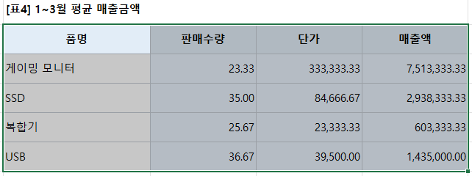
실제 Excel 평균 통합 결과 소수 둘째 자리까지 표시
품명 | 판매수량 평균 | 단가 평균 | 매출액 평균
게이밍 모니터 | 23.33 | 333,333.33 | 7,513,333.33
SSD | 35.00 | 84,666.67 | 2,938,333.33
복합기 | 25.67 | 23,333.33 | 603,333.33
USB | 36.67 | 39,500.00 | 1,435,000.00

첫 행과 왼쪽 열을 체크하는 이유
설정 | Excel이 읽는 내용
첫 행 | 판매수량·단가·매출액 같은 열 제목을 맞춥니다.
왼쪽 열 | 게이밍 모니터·SSD 같은 품명을 맞춥니다.
품명이 같은 자료를 묶어야 하므로 왼쪽 열을 사용합니다. 예를 들어 2월 표의 제품 순서가 바뀌어도 이름이 정확히 같으면 같은 제품으로 묶입니다. 이름 앞뒤의 공백과 오타를 주의하세요.

손으로 한 항목 검산하기
게이밍 모니터 판매수량은 (21 + 35 + 14) ÷ 3 = 23.333…입니다. 매출액은 (7,350,000 + 10,150,000 + 5,040,000) ÷ 3 = 7,513,333.333…입니다.
매출액 평균은 매달 매출액을 더해서 3으로 나눈 값입니다. 평균 판매수량 × 평균 단가로 계산하면 다른 값이 나오므로, 각 열의 평균을 따로 구합니다.

소수 자릿수 바꾸기
1. 결과 숫자 G11:I14를 선택합니다.
2. Ctrl+1 → 표시 형식 → 숫자 → 소수 자릿수 2, 1000 단위 구분 기호 사용 체크 → 확인을 누릅니다.
원본 사진처럼 정수로 보려면 소수 자릿수를 0으로 바꿉니다. 표시를 바꾸어도 저장된 실제 계산값은 유지됩니다. 정답 파일은 평균을 이해하기 쉽도록 소수 둘째 자리까지 표시했습니다.

4 기출유형 02 조건에 맞는 합계
분석작업-2 시트에서 회사명이 물류 또는 유통으로 끝나는 자료의 판매수량·단가·매출액 합계를 표4에 구하세요.

별표 조건과 선택 범위
결과 표 이름표 | 뜻 | 포함되는 회사
*물류 | 앞에 어떤 글자가 있든 물류로 끝남 | 우리물류, 아주물류
*유통 | 앞에 어떤 글자가 있든 유통으로 끝남 | 대한유통, 삼성유통
F11에 *물류, F12에 *유통을 입력합니다. 제공된 실습 파일에는 이미 적혀 있습니다. 별표를 빼거나 물류*처럼 뒤에 붙이면 다른 조건이 됩니다.
1. 분석작업-2의 복사본에서 머리글과 조건을 포함한 F10:I12 전체를 선택합니다.
2. 데이터 → 데이터 도구 → 통합을 엽니다. 함수는 합계로 바꿉니다.
3. 이전 문제의 참조가 남아 있다면 모든 참조 영역에서 각각 선택 → 삭제합니다.
4. 현재 시트의 A2:D6 → 추가, F2:I6 → 추가, A10:D14 → 추가로 원본 3개를 등록합니다.
5. 첫 행과 왼쪽 열을 체크하고 원본 데이터에 연결은 해제합니다.
6. 확인을 누르고 조건별 합계를 확인합니다.
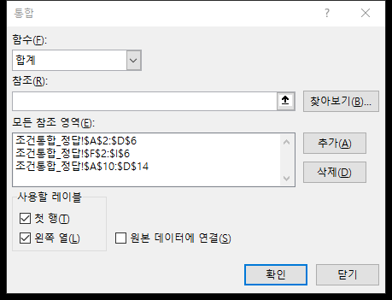
실제 Excel 통합 창 합계와 현재 회사 자료 원본 3개 선택
이 문제는 F10 한 셀만 클릭하지 말고 F10:I12 전체를 선택하는 것이 핵심입니다. 미리 적은 *물류와 *유통 조건을 포함해 선택해야 두 조건에 맞춰 통합합니다.

5 조건 합계 결과 검산하기
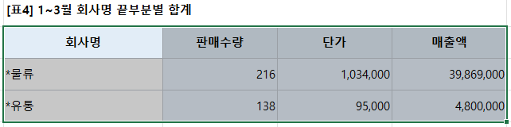
실제 Excel 조건별 합계 물류와 유통 두 행으로 통합
조건 | 판매수량 합계 | 단가 합계 | 매출액 합계
*물류 | 216 | 1,034,000 | 39,869,000
*유통 | 138 | 95,000 | 4,800,000

어떤 자료가 포함되나요
월 | 물류에 포함 | 유통에 포함 | 이번 합계에서 제외
1월 | 우리물류, 아주물류 | 대한유통 | 삼성주식
2월 | 우리물류, 아주물류 | 삼성유통 | 대한주식
3월 | 우리물류, 아주물류 | 삼성유통 | 대한주식

판매수량 합계 직접 확인
물류: 30 + 25 + 49 + 43 + 33 + 36 = 216
유통: 31 + 59 + 48 = 138

매출액 합계 직접 확인
물류: 6,300,000 + 2,250,000 + 18,620,000 + 3,225,000 + 6,270,000 + 3,204,000 = 39,869,000
유통: 465,000 + 2,655,000 + 1,680,000 = 4,800,000
매월 매출액은 판매수량 × 단가로 계산합니다. 예를 들어 2월 우리물류는 49 × 380,000 = 18,620,000입니다. 실습 파일의 월별 매출액에는 이 곱셈 수식이 들어 있습니다.

단가도 합계로 구해야 하나요
이번 문제는 판매수량·단가·매출액의 합계를 요구하므로 세 열 모두 합계로 처리합니다. 단가 합계 1,034,000은 문제 조건에 따른 숫자이며, 평균 가격이나 수량을 반영한 가격을 뜻하지 않습니다.

숫자를 보기 좋게
G11:I12 선택 → Ctrl+1 → 표시 형식 → 숫자 → 소수 자릿수 0, 1000 단위 구분 기호 사용 체크 → 확인. 숫자가 ####로 보이면 해당 열의 머리글 오른쪽 경계를 두 번 클릭해 너비를 늘립니다.

6 혼자 풀 문제와 자주 막히는 부분

문제 1 품명별 평균
분석작업-1의 새 복사본에서 1~3월 평균을 구하세요. 풀이: F10:I14 선택 → 통합 → 평균 → 원본 세 범위 추가 → 첫 행·왼쪽 열 체크 → 연결 해제 → 확인. SSD 판매수량은 35, USB 매출액은 1,435,000입니다.

문제 2 회사명 끝부분별 합계
분석작업-2의 새 복사본에서 *물류와 *유통의 합계를 구하세요. 풀이: F10:I12 전체 선택 → 통합 → 합계 → 현재 시트 원본 세 범위 추가 → 첫 행·왼쪽 열 체크 → 연결 해제 → 확인. 물류 수량 216, 유통 수량 138입니다.

추가 문제 품명별 판매수량 합계
분석작업-1 복사본에서 평균 대신 합계를 구하세요. 풀이: 결과 숫자를 비운 뒤 같은 원본 세 범위를 등록하고 함수를 합계로 바꿉니다. 판매수량 답은 게이밍 모니터 70 / SSD 105 / 복합기 77 / USB 110입니다.

통합 결과 갱신하기
이 교재는 원본 데이터에 연결을 해제합니다. 원본 판매수량을 바꾸면 월별 매출액 수식은 다시 계산되지만 통합 결과는 그대로 남습니다. 결과를 바꾸려면 같은 조건으로 통합을 다시 실행하세요.
상황 | 해결 방법
합계가 나왔는데 평균 문제임 | 통합 창의 함수를 평균으로 바꾸고 다시 실행합니다.
참조가 하나만 계산됨 | 범위마다 추가를 눌렀는지 확인합니다. 원본은 3개입니다.
이전 문제 자료가 계산됨 | 모든 참조 영역에서 이전 범위를 삭제하고 현재 시트 범위를 등록합니다.
회사별 이름이 여러 행으로 나옴 | *물류와 *유통을 적고 F10:I12 전체를 선택하여 다시 실행합니다.
이름표가 숫자로 계산되거나 빠짐 | 머리글 포함 원본 범위와 첫 행·왼쪽 열 체크를 확인합니다.
입력 수정 후 정답이 그대로 | 통합 결과는 자동 갱신되지 않습니다. 통합을 다시 실행합니다.

참고 자료
촬영 노트 024페이지 데이터 통합 기출유형 01·02를 바탕으로 구성했습니다. 화면은 제공된 실습 파일을 실제 Microsoft Excel에서 실행하여 촬영했습니다.
Microsoft 공식 도움말: 여러 워크시트의 데이터 통합
https://support.microsoft.com/ko-kr/excel/consolidate-data-in-multiple-worksheets

